Corona – eine Gefahr für die Demokratie?

コロナ：民主主義の危機か？

DW Datum 27.03.2020

https://www.dw.com/de/corona-eine-gefahr-für-die-demokratie/l-52925106

20200327_corona-eine-gefahr-fuer-die-demokratie.docx

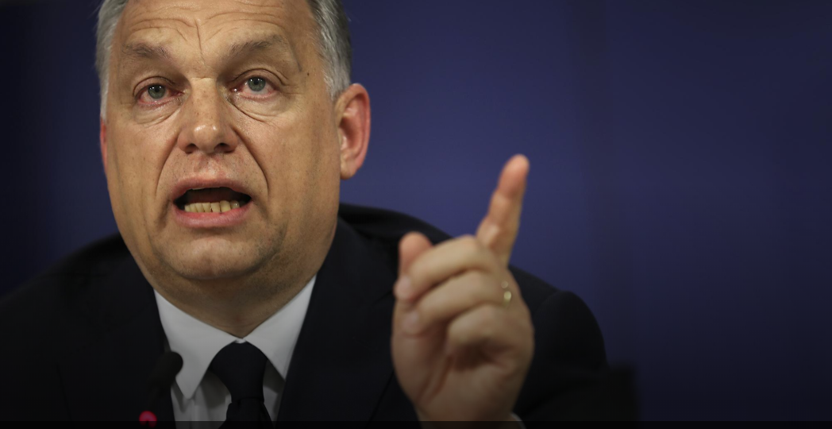

Corona – eine Gefahr für die Demokratie?

Kontaktverbote, Reisesperren und andere Einschränkungen – zum Schutz vor Corona ist das auch in einer Demokratie möglich. Staaten wie Ungarn könnten die Situation aber ausnutzen, um die Demokratie abzuschaffen.

Am 11. März 2020 wurde in Ungarn der Notstand ausgerufen – wie auch in anderen Ländern oder Regionen, wo sich viele Menschen mit dem Corona-Virus infiziert haben. So kann die Regierung leichter und schneller Einschränkungen, zum Beispiel Reisesperren und Kontaktverbote, beschließen. Aber auch für den Notstand gibt es Regeln, die verhindern sollen, dass eine Regierung ihre Macht ausnutzt. In Ungarn zum Beispiel gilt der Notstand 15 Tage lang. Eine Verlängerung ist nur möglich, wenn das Parlament ihr zustimmt.

Doch nun will der ungarische Regierungschef Victor Orbán, dass das Parlament ein neues Gesetz beschließt und ihm damit mehr Macht gibt. Laut diesem Gesetz, das offiziell „Gesetz zum Schutz gegen das Corona-Virus“ heißt, muss das Parlament dem Notstand nur einmal zustimmen. Danach könnte die Regierung alle Entscheidungen ohne das Parlament treffen und müsste sich dabei nicht an geltendes Recht halten. Der Notstand würde so lange dauern, bis die Regierung selbst ihn aufhebt.

Andere europäische Regierungen planen zurzeit keine Gesetze wie in Ungarn, doch in vielen Ländern könnten die Rechte der Bürger bald noch stärker eingeschränkt werden, als sie es bereits sind: In der Slowakei zum Beispiel sollen Handydaten genutzt werden, um Personen in Quarantäne zu überwachen. Und die Regierung von Montenegro veröffentlicht jetzt schon die Namen und Adressen von Personen, die mit dem Corona-Virus infiziert sind.

Viele sehen diese Entwicklung kritisch. Sie fürchten, dass die Demokratie in Gefahr ist oder sogar abgeschafft werden könnte. Der ungarische Philosoph Gáspár Miklós Tamás meint, dass „die Orbán-Regierung die Epidemie als Vorwand nutzt, um eine (…) Diktatur einzuführen“. Ende März soll das Parlament über das Gesetz abstimmen. Die dafür notwendige Parlamentsmehrheit hat die ungarische Regierungspartei schon.

## Glossar

**den Notstand ausrufen** — als Regierung offiziell mitteilen, dass es eine Notsituation gibt und deshalb besondere Regeln gelten

**sich mit etwas infizieren**— eine Krankheit von etwas oder jemanden bekommen; sich anstecken

**Sperre, -n (f.)** — hier: das Verbot, etwas zu tun

**Einschränkung, -en (f.)** — hier: die Tatsache, dass in einer Situation nicht alles möglich ist

**etwas aus|nutzen** — eine Situation, die für einen anderen negativ ist, zu seinem Vorteil nutzen

**zu|stimmen** — Ja (zu etwas/jemandem) sagen

**eine Entscheidung treffen**— etwas entscheiden

**etwas auf|heben** — hier: offiziell mitteilen, dass etwas nicht mehr gilt

**etwas nutzen** — etwas verwenden; etwas benutzen

**Quarantäne, -n (f.)** — das Verbot, Kontakt zu anderen Menschen zu haben, weil man eine gefährliche Krankheit hat

**jemanden/ etwas überwachen** — hier: jemanden/etwas kontrollieren

**etwas ab|schaffen** — hier: etwas ungültig machen (z. B. ein Gesetz oder eine Regelung)

**Philosoph, -/Philosophin, -nen** — jemand, der darüber nachdenkt, wie Menschen denken und handeln und was der Sinn des Lebens ist

**Epidemie, -n (f.)** — eine ansteckende Krankheit, die viele Menschen bekommen

**Vorwand, Vorwände (m.)** — ein Grund, den man nennt, weil man den wirklichen Grund nicht sagen will

**Diktatur, -en (f.)** — eine Regierungsform, bei der eine Person oder eine kleine Gruppe die Macht über die Bevölkerung hat

**etwas ein|führen** — hier: ein neues System offiziell gültig machen

## 分節化したテキスト

Corona – eine Gefahr für die Demokratie?

Kontaktverbote, Reisesperren und andere Einschränkungen –

zum Schutz vor Corona ist das auch in einer Demokratie möglich.

Staaten wie Ungarn könnten die Situation aber ausnutzen,

um die Demokratie abzuschaffen.

Am 11. März 2020 wurde in Ungarn der Notstand ausgerufen –

wie auch in anderen Ländern oder Regionen,

wo sich viele Menschen mit dem Corona-Virus infiziert haben.

So kann die Regierung leichter und schneller Einschränkungen,

zum Beispiel Reisesperren und Kontaktverbote, beschließen.

Aber auch für den Notstand gibt es Regeln,

die verhindern sollen, dass eine Regierung ihre Macht ausnutzt.

In Ungarn zum Beispiel gilt der Notstand 15 Tage lang.

Eine Verlängerung ist nur möglich, wenn das Parlament ihr zustimmt.

Doch nun will der ungarische Regierungschef Victor Orbán,

dass das Parlament ein neues Gesetz beschließt

und ihm damit mehr Macht gibt.

Laut diesem Gesetz, das offiziell „Gesetz zum Schutz gegen das Corona-Virus“ heißt,

muss das Parlament dem Notstand nur einmal zustimmen.

Danach könnte die Regierung alle Entscheidungen ohne das Parlament treffen

und müsste sich dabei nicht an geltendes Recht halten.

Der Notstand würde so lange dauern, bis die Regierung selbst ihn aufhebt.

Andere europäische Regierungen planen zurzeit keine Gesetze wie in Ungarn,

doch in vielen Ländern könnten die Rechte der Bürger

bald noch stärker eingeschränkt werden, als sie es bereits sind:

In der Slowakei zum Beispiel sollen Handydaten genutzt werden,

um Personen in Quarantäne zu überwachen.

Und die Regierung von Montenegro veröffentlicht jetzt schon

die Namen und Adressen von Personen, die mit dem Corona-Virus infiziert sind.

Viele sehen diese Entwicklung kritisch.

Sie fürchten, dass die Demokratie in Gefahr ist

oder sogar abgeschafft werden könnte.

Der ungarische Philosoph Gáspár Miklós Tamás meint,

dass „die Orbán-Regierung die Epidemie als Vorwand nutzt,

um eine (…) Diktatur einzuführen“.

Ende März soll das Parlament über das Gesetz abstimmen.

Die dafür notwendige Parlamentsmehrheit hat die ungarische Regierungspartei schon.